Tumačenje Odluke o uvođenju posebne sigurnosne mjere obveznog testiranja … u slučaju održavanja sportskih treninga i natjecanja
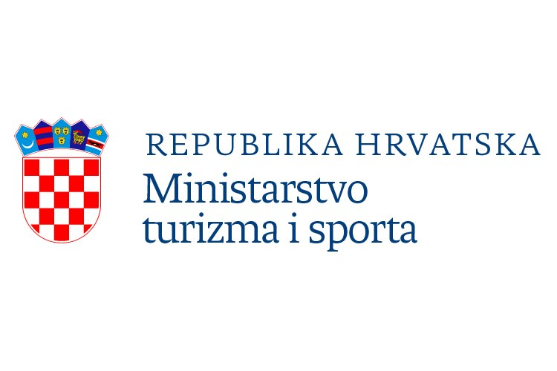

S obzirom na brojne upite sportskih klubova i udruga te različita tumačenja Odluke o uvođenju posebne sigurnosne mjere obveznog testiranja dužnosnika, državnih službenika i namještenika, službenika i namještenika u javnim službama, službenika i namještenika u lokalnoj i područnoj (regionalnoj) samoupravi te zaposlenika trgovačkih društava i ustanova u slučaju održavanja sportskih treninga i natjecanja, u dogovoru sa Stožerom civilne zaštite RH, u nastavku objavljujemo tumačenje Odluke:
„Odredbe točaka I. i V. Odluke o uvođenju posebne sigurnosne mjere obveznog testiranja dužnosnika, državnih službenika i namještenika, službenika i namještenika u javnim službama, službenika i namještenika u lokalnoj i područnoj (regionalnoj) samoupravi te zaposlenika trgovačkih društava i ustanova ne odnose se na sportaše, trenere i drugo osoblje koje sudjeluje u sportskim treninzima i natjecanjima koji se organiziraju u sportskim objektima kojima upravljaju ustanove ili trgovačka društva čiji su osnivači Republika Hrvatska ili jedinice lokalne i regionalne (područne) samouprave ili u kojima Republika Hrvatska ili jedinice lokalne i regionalne (područne) samouprave imaju većinski dio.“
12. 11. 2021. - Odluka o uvođenju posebne sigurnosne mjere obveznog testiranja dužnosnika, državnih službenika i namještenika, službenika i namještenika u javnim službama, službenika i namještenika u lokalnoj i područnoj (regionalnoj) samoupravi te zaposlenika trgovačkih društava i ustanova (NN 121/21)

